ПРОТОКОЛ № 36
Заседания Дисциплинарной комиссии Ассоциации
Саморегулируемой организации «Инженерно-Геологические Изыскания в Строительстве» (Ассоциация «ИГИС»)

г. Нижний Новгород 30 августа 2018 года

На заседании Дисциплинарной комиссии присутствовали:
- Прохоров Александр Глебович – Председатель Дисциплинарной комиссии
- Тришанкова Оксана Сергеевна – член дисциплинарной комиссии
- Пинаев Александр Михайлович - член дисциплинарной комиссии

Председатель заседания – Прохоров А.Г.
Секретарь – Васильева Ю.А.
Явка членов комиссии – 100 %. Кворум имеется. Заседание правомочно.

Приглашенные:
- Васильева Юлия Александровна – Генеральный директор Ассоциации «ИГИС»
- Жукова Лидия Валерьевна – заместитель председателя Контрольного комитета Ассоциации «ИГИС»
Представители организаций были вызваны на заседание Дисциплинарной комиссии телефонограммой, но на заседание не явились.

ПОВЕСТКА ДНЯ ЗАСЕДАНИЯ:

- Применение мер дисциплинарного воздействия к членам Ассоциации «ИГИС», нарушающим Правила саморегулирования в части отсутствия договоров страхования гражданской ответственности.
- Рассмотрение вопросов об устранении членами Ассоциации замечаний, вынесенных по итогам предыдущих протоколов Дисциплинарной комиссии.

По первому вопросу:
Вынесена на обсуждение информация Председателя контрольного комитета Лобановой Е.Е. по организациям, допустившим просрочку в пролонгации договоров страхования гражданской ответственности. Отсутствие заключенных договоров страхования гражданской ответственности является грубым нарушением стандартов и правил, а также основ саморегулирования в отрасли, что влечет наложение одного из самых строгих видов дисциплинарной ответственности. В соответствии с вышеизложенным членами Дисциплинарной комиссии

ПРИНЯТО РЕШЕНИЕ:

Вынести ПРЕДУПРЕЖДЕНИЕ о приостановлении права члена Ассоциации «ИГИС» осуществлять инженерные изыскания, следующим организациям:

- Общество с ограниченной ответственностью «Нижавтодорстрой» ИНН 5250039673
- Общество с ограниченной ответственностью «Ингеострой» ИНН 5248019260
- Общество с ограниченной ответственностью «Горная жила» ИНН 1103042678
- Общество с ограниченной ответственностью «Геостар НН» ИНН 5262289501
- Общество с ограниченной ответственностью «Строительная Компания ОСК» ИНН 5262285151

Устранить нарушения, допущенные данными организациями в срок до 29 сентября 2018 года.

ГОЛОСОВАЛИ – «ЗА» ЕДИНОГЛАСНО.
Решение принято единогласно.

По второму вопросу:
Заслушана информация Васильевой Ю.А. об устранении нарушений членами Ассоциации, право которых было приостановлено в связи с просрочкой пролонгации договоров страхования гражданской ответственности. Данные нарушения устранены следующими организациями:

- Общество с ограниченной ответственностью «ПМЗ-Регион» ИНН 3446017991

В соответствии с вышеизложенным, членами Дисциплинарной комиссии

ПРИНЯТО РЕШЕНИЕ:

ВОЗОБНОВИТЬ право члена Ассоциации осуществлять подготовку проектной документации, следующим организациям:

- Общество с ограниченной ответственностью «ПМЗ-Регион» ИНН 3446017991

ГОЛОСОВАЛИ – «ЗА» ЕДИНОГЛАСНО.
Решение принято единогласно.


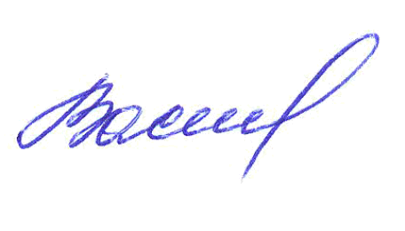
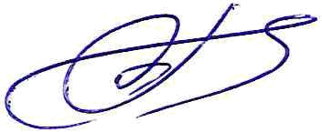
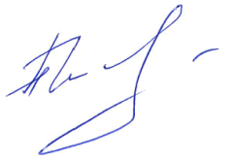
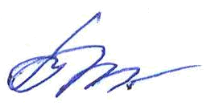
Председатель Дисциплинарной комиссии Прохоров А.Г.

Член Дисциплинарной комиссии Тришанкова О.С.

Член Дисциплинарной комиссии Пинаев А.М.

Секретарь Васильева Ю.А.

